**君立华域**

**低空管理服务平台**

**建设方案**



江苏君立华域信息安全技术股份有限公司

2024 年 3 月

目录

1 概述 1

2 基本框架设计 2

3 平台功能设计 4

3.1 身份权限管理 4

3.2 空域数字化规划 4

3.3 任务规划与管理 4

3.4 设备管理与数据融合 5

3.5 实时监控与空域态势 5

3.6 交情同步 5

3.7 风险识别与事件告警 6

3.8 数据回放与转播 6

3.9 数据分析 6

3.10 违规处置 7

4 部署实施 7

4.1 实施任务分解 7

4.1.1 实施任务关键点 7

4.1.2 实施步骤 8

4.2 部署实施计划 9

# 概述

近年来，随着无人机产业高速发展及作业方式的不断颠覆，其充满整个低空立体空间已成明确趋势。同时，国内外相关机构均着手制定低空空域管理的相关办法及法规。2022 年 1 月中国民用航空局、国家发改委、交通运输部联合印发《“十四五”民用航空发展规划》大力引导无人机创新发展，积极拓展服务领域，完善法规标准体系，创新无人机产业生态。2023 年 4 月国务院审议通过的《无人驾驶航空器飞行管理暂行条例（草案）》进一步规范无人机飞行以及有关活动，并加快完善监管体制机制，健全监管服务平台，提升监管服务能力，确保飞行活动安全有序。该条例的出台，标志着国家加快了对无人机飞行管理体系的建设与健全，对整个无人机产业的发展具有重大意义。此外，美欧国家也陆续出台相关法律，美国 FAA 明确规定相关技术要求为政府部门提供追踪和控制的能力；欧盟航空安全局 （EASA）也在积极解决无人机安全交通管理面临的问题与挑战，制定了监管草案。

与此同时，目前低空网络服务面临辅助监管机制不完善、低空业务保障机制不健全等诸多难题。传统依托厂商自身系统进行单体监管的方式已经无法满足城市级或跨大区域级的无人机的监管和服务需求，从单体到体系化运营转变的趋势逐渐显现。运营商依托现有基础设施、网络资源、云计算资源和全覆盖服务网点进行无人机产业化应用基础平台的建设和运营大有可为。本方案将从基本架构、平台功能设计进行阐述。

# 基本框架设计

无人机活动的特点包括设备异构、高密度、高频次、全覆盖、大连接、高时效、高安全要求等，对其有效的管理需要监管者、运营者能在任何时间、任何地点与任何无人机保持低时延指令下发。基础平台的建设思路需充分考虑到“可规划、可侦测、可预警、可管控、可溯源”。

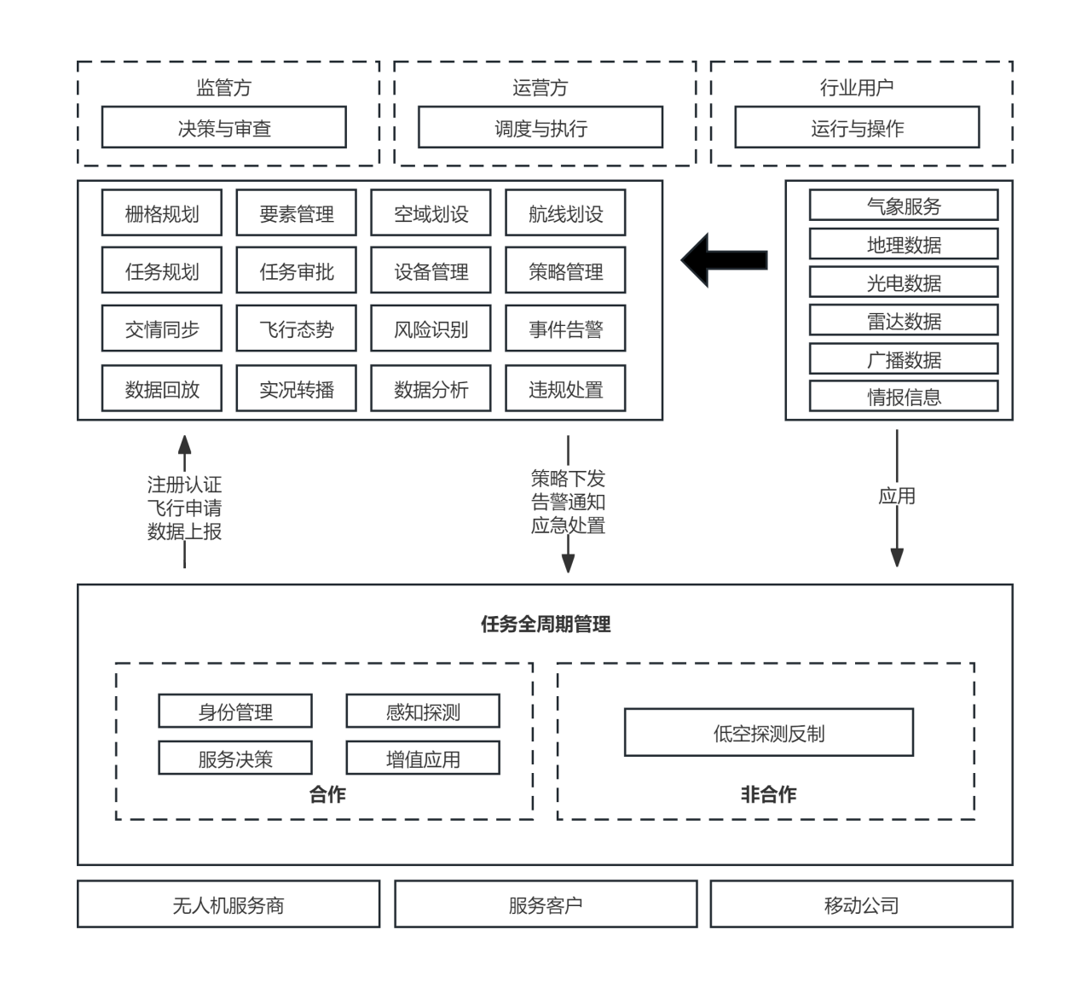

**君立华域低空管理服务平台架构图**

可规划：系统建设需充分考虑到适飞区域地理状况、气候预测、突发事件等基础数据融合，并考虑数字栅格化、管线化规划设计。

可侦测：监管部门及被授权的相关服务能力提供部门能够全方位、实时地了解无人机的运行情况，包括无人机的位置、飞行高度、速度等信息，有效预防和应对无人机的安全风险。

可预警：监管部门能够通过平台多数据融合及丰富的算法模型对各种可预见的突发状况进行自动预测预警，提前布局并消除隐患。对于屡次违规的用户，监管部门可对其进行处置下发，敦促用户尽快整改，并通过系统重点关注。

可管控：监管部门能够直接参与无人机的注册、审批、管理等各个环节，以实现对无人机的全面、精准监管。对非合作无人机（黑飞）可采用干扰驱离、诱骗捕获等手段进行净空处置。

可溯源：平台具备所有数据存储和主从备份功能，实现数据的高可用性、高安全性，解决突发事件取证难的问题，同时具备数据回放及多维分析功能，便于监管部门及用户进行活动复盘。除此以外，平台的相关未涉敏数据可作为增值服务为需求单位提供服务商数据验证功能。

# 平台功能设计

## 身份权限管理

由于涉及到监管单位、指挥单位、使用单位等不同的平台用户，系统将进行严格的身份权限安全设定，区分各单位用户级别和功能权限。

由于低空无人机的种类繁多，不同设备有不同的硬件、软件和通信标准，这种差异性使得设备之间难以互操作和互通，增加了设备的管理和维护成本。因此，本平台采用无人机身份卡进行联网备案，身份识别卡拟采用NB+Lora 双通信设计及数据缓存设计，确保无人机运行过程中的每一个数据都回传至管控平台。

无人机身份信息统一认证流程包含了注册、分发、认证和权限管理四个环节，支持随时随地获取无人机的身份、所属权、运营人等诸多信息。

无人机身份识别卡会同时实时存储无人机重要飞行数据信息，当无人机坠毁时，卡内数据依然存在，并实时报告坠机位置，便于用户进行无人机回收和数据复盘。

## 空域数字化规划

低空管理服务平台通过空间坐标系统基础，在平台上创建一个网格图层，对全部低空空域进行栅格化规划和自动编码，在栅格化规划的基础上，实现对飞行区域、禁飞区域、可申报的空域、可申报的飞行航线以及飞行要素的规划和管理。

系统具备批量导入数据空域划分、零星空域划分、影响空域数据的网格编码标注并发布等。支持对适飞区域、禁飞区域、可申报航线的规划和管理，支持对起降点、机场、靶区、高压线路、事故易发区域等相关飞行要素进行地图标注和态势展示。

## 任务规划与管理

低空管理服务平台在任务规划与管理方面提供申报、审批管理功能，可根据其他试验单位飞行任务日程、当前空域、飞行条件等情况进行飞行计划有效性检测，能够存储、管理通过检测的申报计划，并全程跟踪和记录飞行计划状态。

同时平台具备人工审批和自动审批相结合的功能，平台通过算法模型和策略规则配置，能够对空域、航线流量进行科学合理化安排，开启飞行计划任务的自动审批和驳回，充分保障空域及航线的飞行安全，提高资源利用效率。

## 设备管理与数据融合

系统具备设备管理功能，可对摄像、广播、雷达、光电等设备进行接口管理和状态监视，实现数据的双向管理和流通。系统能够对采集的数据进行数据融合并可视化展示，对设备需要的数据进行解析和分发，实现各设备数据的无缝衔接和数据应用分析。

## 实时监控与空域态势

低空管理服务平台融合ADS-B、北斗、无人驾驶航空器地面站遥测飞行参数等数据信息，提供实时的无人机经纬度位置、高度、速度等数据以及周边有人机相关数据，同时融合已接入的雷达、气象、光电设备数据，根据实时空域态势提供指挥参考和指令下发。

系统通过二维/三维的形式展示当前进行的活动任务区域和轨迹，提供栅格化网格的显示与隐藏，支持用户根据需要快捷缩放调整地图比例，实时追踪和监控无人机当前飞行状态，同时对申报的飞行计划和实飞情况进行匹配监视，密切监视任务计划偏离情况。系统提供不同监视数据的图层，用户可根据需要叠加显示不同的信息，如栅格化网格、适飞区、禁飞区、无人机、航线、任务空域、起降点、异常点等多种数据信息。

## 交情同步

系统录入的具备身份识别卡的无人机单位间可进行交情同步共享，实时获取相互间的飞行动态信息，根据目标的位置、速度和航向等信息，对潜在碰撞威胁进行预警，根据检测到的障碍物和其他航空器的位置，为无人机生成安全的飞行路径。

系统融合ADS-B推送的航空信息，后期亦能与外部系统进行对接，进行无人机飞行态势共享推送，对外部系统的态势共享推送等。

系统可以根据管理方和服务提供方下达的策略，对合作类无人机进行协调管理。合作飞行信息服务可作为探测和避让系统的一部分，不仅支持提供高质量信息通道，对无人机进行飞行过程监视，还支持根据预先制定的规则，实时上报交通情况，执行禁飞、限飞、避让等指令。

## 风险识别与事件告警

为避免空中交通混乱、互相干扰等安全隐患，系统基于规划的航线任务和空域任务信息，对航线偏离的无人机进行识别和告警，对空域容流情况实时监测，基于平台预设的规则进行不同级别的告警。

同时，结合适飞区提供的雷达、光电设备，系统可支持联动预警处置。反无人机设备具备针对无人飞行器的测向侦测、无人机解码定位、定向方式信号压制、导航诱骗等功能。支持对黑飞无人机的空域入侵识别并及时对其进行自动控制和反制，阻断无人机的遥控图传通信，驱离入侵的无人机。

系统支持备案无人机间、备案无人机与黑飞无人机、备案无人机与载人航空器间的冲突风险识别和冲突事件的实时告警，支持事件告警详细信息查看。

## 数据回放与转播

系统支持部署高清摄像机，对视频流实时处理呈现和转播，支持对视频的存储和回放。

为了便于飞行任务的复盘，系统具备对各级单位无人机任务的飞行数据回放功能，支持任意时间段任意备案无人机的关键数据动态回放、历时飞行态势重演，支持倍速播放功能。

## 数据分析

通过对无人机飞行数据、任务申报数据、实时交情数据的深入分析和挖掘，平台能够为用户提供有价值的信息和洞见，从而做出更明智的决策。

系统支持通过单位进行全面的无人机数据、飞行数据统计分析，帮助监管单位了解各级单位飞行申请情况、任务完成情况、累计违规情况等，便于监管者及时调整监管策略和整改要求，及时下发违规处置需求。

系统支持通过空域规划情况、航线规划情况及任务完成情况综合分析空域/航线容量、空域拥堵情况、空域空间保障能力及空域运行安全，协助监管者及时调整空域规划、航线规划，调整空域开放/禁飞策略。

支持对记录的飞行数据、任务、空域/航线情况进行多维度统计查询，能够按照客户的需求进行定制化数据分析功能开发。

## 违规处置

对长期违规飞行、危险飞行的单位，监管者可按需进行违规处置，并要求相应单位及时整改，可限制整改期间用户的任务申请权限。当违规单位整改完毕后，可进行整改验收，由监管者验证无误后再开放权限。系统支持违规处置通知的下发，包括平台通知、短信通知等功能，可按用户需求定制化开发。

对黑飞无人机、未报备申请任务的无人机，结合雷达、光电设备，监管者可一键下达驱离、击落指令，及时制止非法违规无人机空域入侵行为。

# 部署实施

## 实施任务分解

### 实施任务关键点

在项目实施过程中，我司将针对项目的每一个实施任务点进行详细分解，并从以下方面，对每个任务点逐一进行监督和管理，以明确任务点责任和工作内容：

* 任务点名称；
* 任务点工作目标要求描述；
* 任务点工作前提及准备；
* 任务点主要工作内容；
* 任务点涉及的实施工具；
* 任务点涉及的文档；
* 任务点的工作内容监督检测标准。

### 实施步骤

低空管理服务平台建设内容及功能较多，为更好地迎合客户的实际需求，有效地保证系统研发质量及效率，我司将依据客户低空管理发展现状以及整体建设要求和目标，将整个系统建设的全过程划分为立项启动、需求调研、整体设计、整合研发、测试、安装调试、优化几个阶段，每个阶段完成相应的任务进度，确保信息系统的建设。

* 立项启动阶段

完成资源的调配工作，成立项目组，确立双方责任人，完成梳理各系统的业务标准，对现有低空管理设备与资源情况进行摸底调研。

* 需求调研阶段

完成系统功能及数据对接业务需求调研，并形成需求调研报告。基于调研报告进行数据共享方案、各平台/设备业务及数据边界标准、整体系统的需求分析。

* 整体设计阶段

完成各平台设备数据贯通、业务数据标准化设计、整体系统分析与设计、接口方案确定等。

* 整合研发阶段

完成项目建设内容的技术研发，并对各模块进行优化整合和系统集成，确保低空管理服务平台以及各需求平台业务功能及数据在总体架构下能够与实际应用场景吻合。

* 安装调试、测试阶段

本阶段主要对研发阶段的设计研发成果进行本地化部署、模拟运行和内测，根据运行情况和内侧结果进行完善；在各功能模块完善后进行系统对接，并基于测试数据模拟数据跨系统流转，进行数据全平台贯通。

* 优化阶段

进行系统试运行，并根据运行情况进行持续性优化完善。优化完善完成后，进行二次测试，并提交各项测试报告。

## 部署实施计划

项目的部署实施将主要由客户方进行统筹协调，在客户方组织实施下开展，在充分了解网络状况、应用部署及各设备平台部署的现状基础上，收集、分析用户的个性化需求后，制定系统部署实施集成工作计划，形成的部署应用方案，开展系统部署实施集成工作。根据用户的需求，为用户划分用户角色与权限，开展系统初始化工作并对个性化需求进行响应，最终实现低空管理服务平台的试运行及部署实施验收工作。